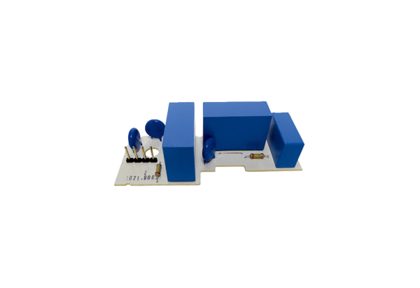Platine PL ER 100 DGamme: B
Numéro de référence : E101.1021.9002Fabricant : MAICO

